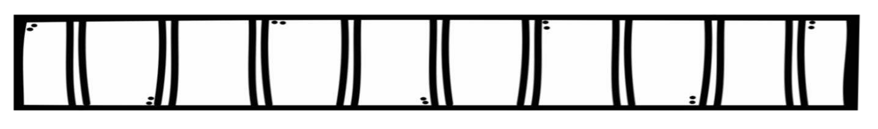

REGISTRO DE LECTURA
ALUMNO : |  |  |  |  |  |  |  |  | CLASE :
 | SEPT | OCT | NOV | DIC | ENE | FEB | MAR | ABR | MAY | JUN
Palabras/min
Comprensión
Silabeo
Entonación
Puntuación
Acentuación
Omisiones
Sustituciones
Inversiones
Repetición
Tono / Ritmo
Dificultades
Observaciones :

